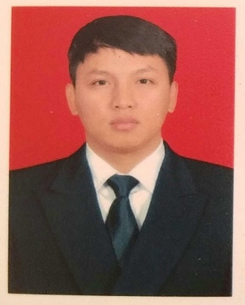

**CURRICULUM VITAE**

|  |  |  |
| --- | --- | --- |
| Nama | : | Heri Haryadi |
| Tempat, tanggal lahir | : | Bandung, 13 maret 1987 |
| Jenis kelamin | : | Laki-laki |
| Agama | : | Islam |
| Kewarganegaraan | : | Indonesia |
| Status | : | Kawin |
| Alamat rumah | : | Perum Megatama Indah Pokoh Kidul, Wonogiri. |
| Telephone | : | 085713236056 |
| Email | : | herihesa00@gmail.com |

**PENDIDIKAN**

**FORMAL :**

▪1993–1999 **SDN Negeri 1 Pondok Ngadirojo**

▪ 1999–2002 **SMP Gajah Mungkur 6 Ngadirojo**

▪ 2002–2005 **SMK Gajah Mungkur Wonogiri**

**PENGALAMAN KERJA**

* PT Matsuzaki Operator Rakit 3 Tahun
* PT Air Mancur Operator Mesin Filling 2 Tahun
* PT Samwoo Operator 4 Tahun,Gudang 8 bulan
* PT Mulia Karya Packindo Operator mesin extruder
* PT DMDT VI Operator Tenun 3 tahun